《深圳市城市规划标准与准则》局部修订（科研用地）对照表——条文

《深标》（2013年） | 2019年局部修订
第2章 用地分类与使用（条文）  - 城市用地分类  2.1.3城市用地分类采用大类和中类两个层次的分类体系，共分为居住用地、商业服务业用地、公共管理与服务设施用地、工业用地、物流仓储用地、交通设施用地、公用设施用地、绿地与广场用地以及其它用地9大类、31中类。  表2.1.6 深圳市城市用地分类和使用  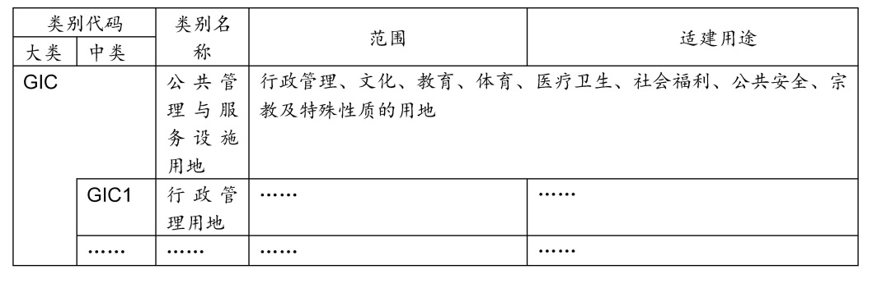 | 第2章 用地分类与使用（条文）  2.1 城市用地分类  2.1.3城市用地分类采用大类和中类两个层次的分类体系，共分为居住用地、商业服务业用地、公共管理与服务设施用地、工业用地、物流仓储用地、交通设施用地、公用设施用地、绿地与广场用地以及其它用地9大类、32中类。  表2.1.6 深圳市城市用地分类和使用  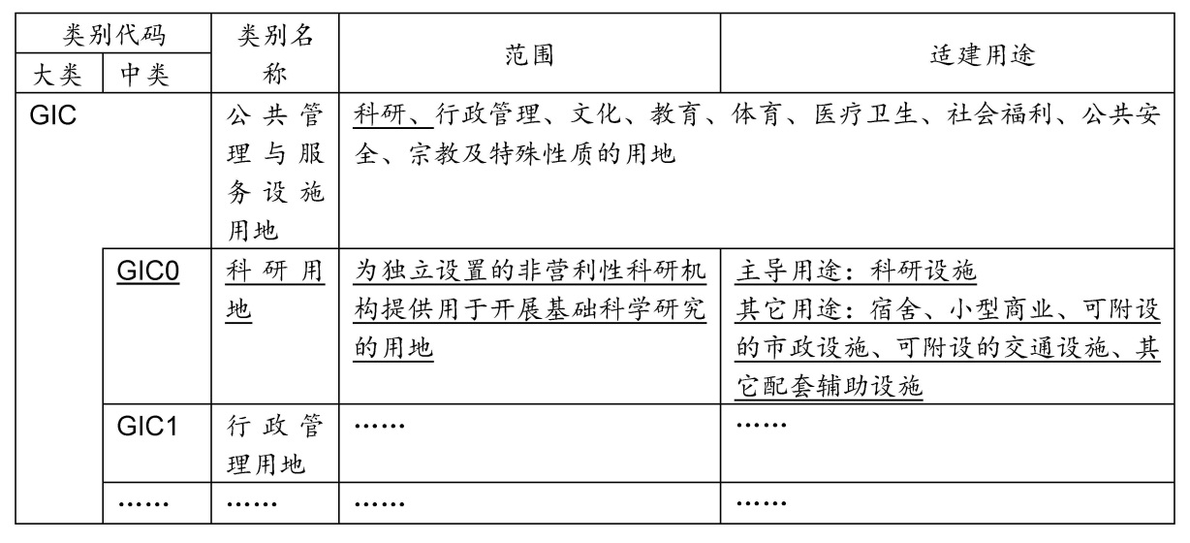
- 土地混合使用  2.2.2.2为保障用地的主导用途、避免功能混杂，单一用地性质允许建设、使用的功能比例，应结合具体地块的建设条件与开发需求，综合考虑相关要求经专题研究确定。其中，居住用地、商业服务业用地、工业用地和物流仓储用地允许建设、使用的功能比例，宜参照下列要求执行：  1）一类居住用地、二类居住用地和三类居住用地，……  2）城市主中心和副中心区域内商业用地，……  3）普通工业用地和新型产业用地，……  4）仓储用地，……  表2.2.2.3 建筑与设施用途分类指引  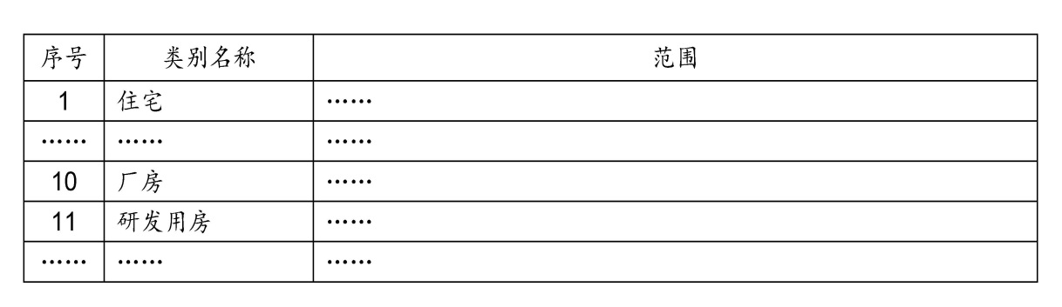 | - 土地混合使用  2.2.2.2为保障用地的主导用途、避免功能混杂，单一用地性质允许建设、使用的功能比例，应结合具体地块的建设条件与开发需求，综合考虑相关要求经专题研究确定。其中，居住用地、商业服务业用地、科研用地、工业用地和物流仓储用地允许建设、使用的功能比例，宜参照下列要求执行：  1）一类居住用地、二类居住用地和三类居住用地，……  2）城市主中心和副中心区域内商业用地，……  3）科研用地，主导用途的建筑面积不宜低于总建筑面积的85%。  4）普通工业用地和新型产业用地，……  5）仓储用地，……  表2.2.2.3 建筑与设施用途分类指引  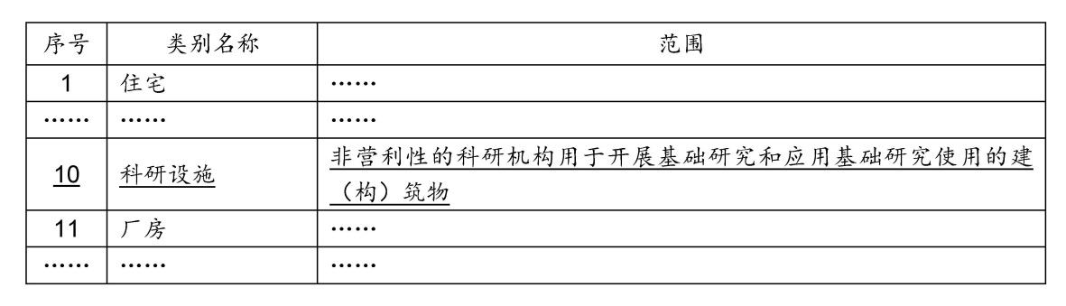  （注：内容依序号顺延）

